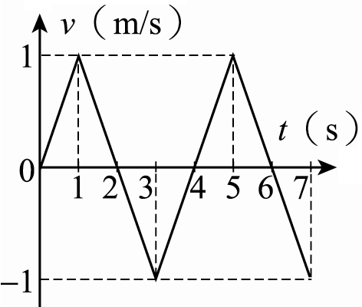
- 一觀光列車長度為50公尺，當車頭通過第三月臺時車速為20 m/s；車尾通過時車速為30 m/s，若此列車作等加速直線運動，則整列通過第三月臺歷時多久？
(A)0.2秒 (B)0.5秒 (C)1秒 (D)2秒 (E)3秒。
- 質點運動的速度與時間關係如右圖，則1～6秒間的平均速度為多少m/s？
(A) (B)1 (C) (D) (E)。
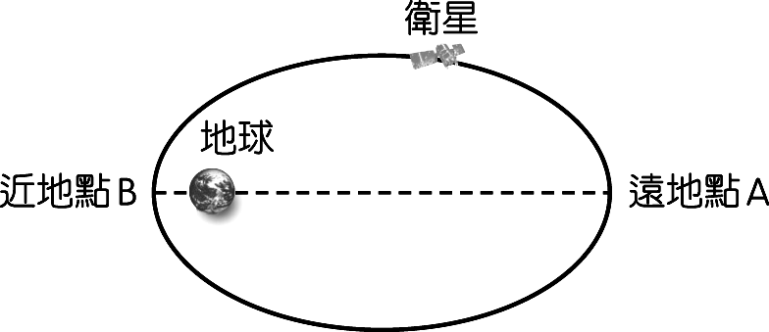
- 作等速圓周運動的物體，若週期不變，運動半徑加倍，則加速度大小為原來的多少倍？
(A)2 (B) (C) (D)4。
- 人造衛星作橢圓運動，只受地心引力作功，遵守力學能守恆律，衛星由遠地點 A 運行至近地點 B，重力位能如何變化？
(A)先變大後變小 (B)先變小後變大 (C)逐漸變小 (D)逐漸變大 (E)固定不變。
- 芸芸駕駛轎車以時速36公里／小時在市區閒晃，若芸芸踩煞車後，轎車以等加速滑行20公尺才停止。若芸芸在同一路面上轎車的時速改為72公里／小時，則芸芸踩煞車後，轎車所滑行的距離為何？
(A)50公尺 (B)60公尺 (C)80公尺 (D)90公尺
- 質量50公斤的臺車靜止於光滑地面上，質量50公斤的小熹在臺車上相對於地面位置對時間的關係如下圖，則臺車速度對時間的關係圖為下列何者？
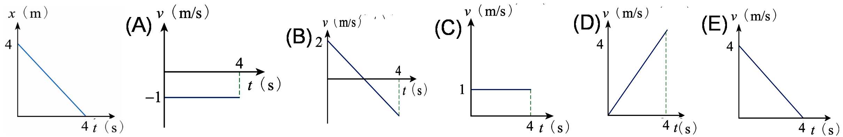
- 小明與小華的質量分別為50 kg與60 kg，水平距離相距1公尺。則兩人之間的萬有引力可不可以用來計算呢？(G為萬有引力常數)
(A)可以，因為萬有引力公式適用於萬物 (B)不可以，因為R必須取兩者質心距離 (C)不可以，因為兩人質量太小 (D)不可以，因為只能用在質點或均勻球體 (E)不可以，因為單位使用錯誤。
- 芯芯與婷婷兩人在游泳池中戲水，當芯芯施力F時，質量m的浮板產生加速度a；婷婷對質量的游泳圈施力，則此時游泳圈加速度為何？(不考慮阻力)
(A) (B) (C) (D) (E)。
- 昀真將質量m的乾冰圓盤置於光滑水平桌面上，以彈簧繫住乾冰圓盤，若彈簧之原長為，待其伸長至時，圓盤加速度為a，若欲使其作加速度為的運動，則彈簧的總長可能為 (A) (B) (C) (D) (E)。
- 量為3 kg的炸彈以速度8 m/s向東在空中飛行，突然爆裂成為質量分別為1 kg和2 kg的兩塊碎片，其中質量為1 kg的碎片速率為向東10 m/s，則質量為2 kg的碎片速度為何？
(A)7 m/s，向東 (B)7 m/s，向西 (C)14 m/s，向東 (D)14 m/s，向西 (E)0。
- 某個繞日運動的行星，其平均軌道半徑為 R，近日點與太陽的距離為 r，則該行星與太陽的最遠距離為
(A)R－r (B)R＋r (C)2(R－r) (D)2R－r (E)R－2r。
- 假設地球半徑為 R，一質量為 m 的衛星在距離地面為 R 處的高空中，繞地球作圓周運動。已知地表的重力加速度為 g，則衛星的動能為
(A)mgR (B)$\frac{1}{2}$mgR (C)$\frac{1}{3}$mgR (D)$\frac{1}{4}$mgR (E)2mgR。
- 下列何者動量量值最大？
(A)1公斤的蘋果，以速度10 m/s掉落 (B)0.1公斤的棒球，以速率20 m/s飛行 (C)10公克的石頭，以速率5 m/s在地上滾動 (D)300克的籃球，以速度30 m/s丟出 (E)5公斤的玩具車，以時速3.6公里前進。
- 質量100公斤的臺車靜止於光滑地面上，質量40公斤的芸芸在台車上自靜止以對地保持等加速度m/s²跑步，則3秒後，臺車的速度量值為何？
(A)0.5 m/s (B)1.0 m/s (C)1.2 m/s (D)2.0 m/s (E)2.4 m/s。
- 有甲、乙、丙、丁、戊五部公車，在同一地點沿同一直線，每隔t秒由靜止開始以等加速a依序開出，當戊車剛要出發時，甲車恰離出發點128米，此時乙、丁兩車相距多遠？
(A)20 m (B)40 m (C)36 m (D)48 m (E)64 m。
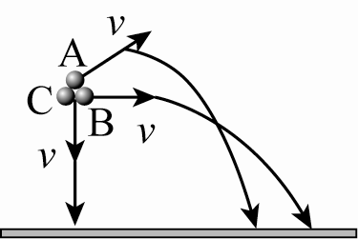
- A、B、C質量相等的三球，自等高處以初速v做斜向拋射，水平拋射，鉛直向下拋射，如右圖。下列敘述何者正確？(有三答)
(A)起拋瞬間，A球的力學能最大 (B)自起拋至落地，重力對三者作功一樣大 (C)自起拋至落地，C球歷時最短 (D)落地瞬間，C球的力學能最大 (E)落地瞬間，三球的動能一樣大。
- 有關等速圓周運動的敘述，下列哪些正確？(有三答)
(A)切向加速度為零 (B)法向加速度大小隨位置而變 (C)必須有向心加速度 (D)運動過程加速度大小不變 (E)受離心力作用。
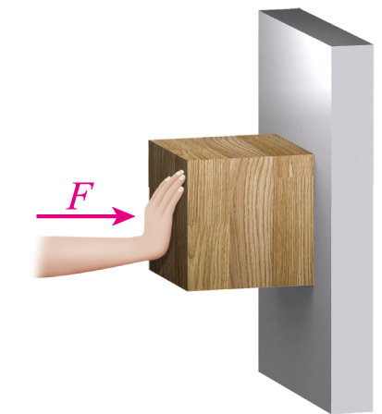
- 施一水平力F使物體沿固定不動的粗糙斜面上移動，在物體由斜面底部移至頂端的過程中，對物體作功為負值的有(有二答)
(A)正向力 (B)摩擦力 (C)水平力 (D)重力 (E)向心力。
- 木塊受水平力F，使木塊保持靜力平衡。則下列敘述何者正確？(有二答)
(A) F愈大牆壁給木塊的摩擦力愈大 (B) F愈大牆壁給木塊的摩擦力量值不變 (C)木塊愈重，牆壁給木塊的摩擦力愈大 (D)木塊愈重，木塊的摩擦力量值不變 (E) F與木塊重量抵消，使得木塊保持靜力平衡。
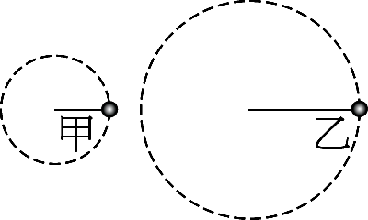
- 如右圖：甲、乙分別以細繩連接在水平面作等速圓周運動，若運動半徑：：2，質量：：2，週期：：2，則(有三答)
(A)角速度：：1 (B)頻率：：1 (C)速率：：2 (D)加速度：：1 (E)向心力：：1。

